Рынок готового жилья

Объем и структура предложения
Для оценки текущей ситуации на рынке готового жилья была проведена статистическая обработка 4480 предложения на продажу квартир.
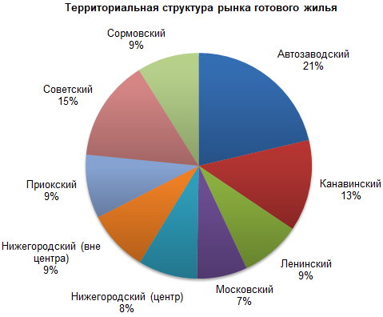

В нагорной части больше всех предложений в Нижегородском районе (17%).
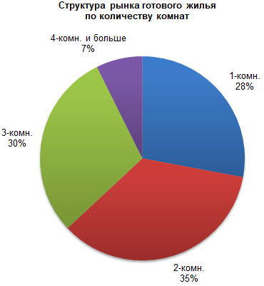
Анализ распределения предложений по количеству комнат показывает на преимущественное присутствие на рынке двухкомнатных квартир (35%). Объем предложения однокомнатных и трехкомнатных квартир так же на высоком уровне (28 и 30% соответственно).
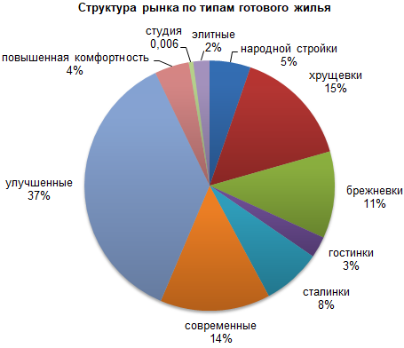
Более половины предложений составляют квартиры современного и улучшенного типа (14 и 37% соответственно). Более четверти от общего числа предложений – это квартиры в типовых домах первых массовых серий (хрущевки и брежневки). Доля квартир элитного типа на рынке готового жилья Нижнего Новгорода всего около 2%.
Сравнительно недавно на рынке готового жилья появились квартиры-студии. Такие квартиры отличаются от других типов жилья достаточно маленькой площадью. При этом между кухней и жилой комнатной отсутствуют межкомнатные перегородки. Сегодня жилье такого типа находится на начальной стадии своего развития и пользуется большим спросом. Объем таких предложений, представленный на рынке жилья, незначительны – всего 0,006% от общего числа предложений.
Более детальный анализ распределения предложений по типам жилья по каждому району показывает, что наиболее высок уровень качественных предложений (сталинки, современные, улучшенные и элитные квартиры) в Нижегородском районе.
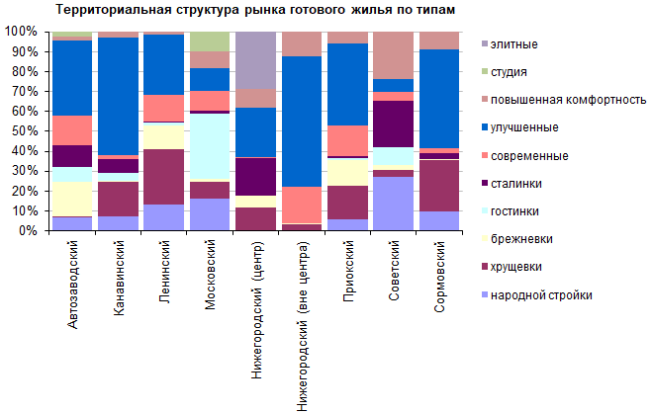

Структура цен
В октябре 2019 года средняя цена предложения по городу немного снизилась – на 0,4%. За 3 года, то есть по отношению к октябрю 2016 года цены выросли на 4,0 %.

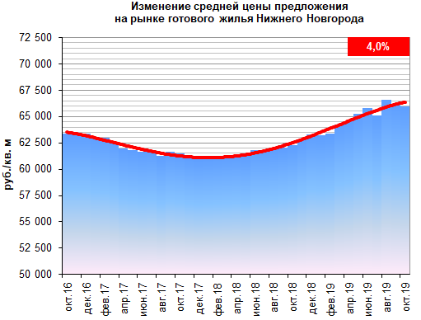
В октябре средняя по городу цена предложения к продаже составила 65 930 руб./кв.м. По ценовому уровню выделяется квартиры студии и элитное жилье. Элитные квартиры и квартиры студии по сравнению с другими типами жилья редки и, хотя их доля в общем объеме предложения очень медленно увеличивается, квартиры студии и элитное жилье предлагается сейчас по ценам в 1,2-1,5 раза выше среднегородского уровня. Всех дешевле жилье в домах народной стройки – на 53%, чем элитное и на 20-25, чем жилье остальных типов.
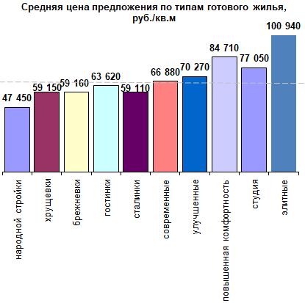

Максимальны цены в центре Нижегородского района. Здесь они на 58 выше, чем в самом дешевом, Сормовском районе. Выше среднегородского уровня цены во всех нагорных районах. Все заречные районы близки по ценам.

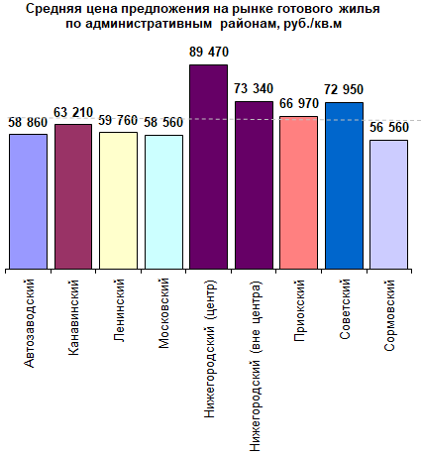
Детальное распределение цен по типам жилья и количеству комнат для каждого из районов выглядит следующим образом:

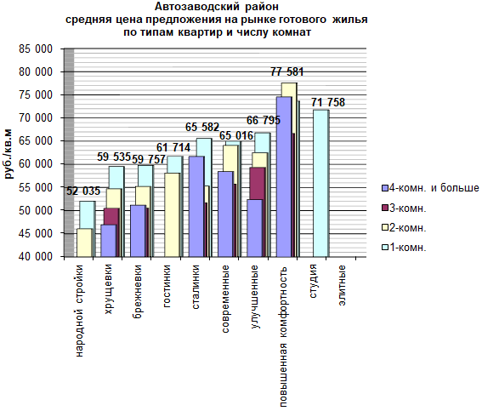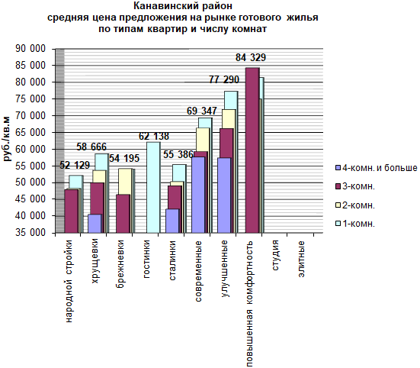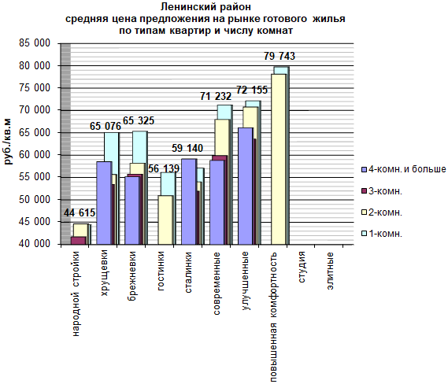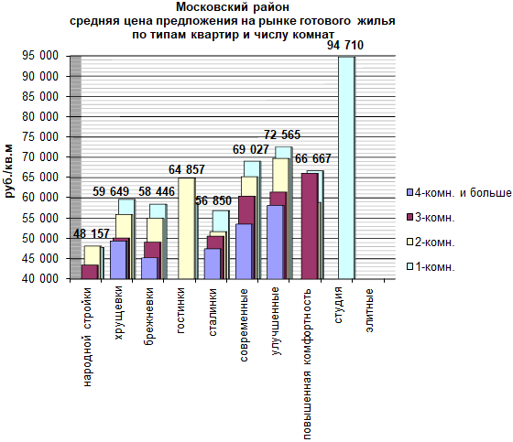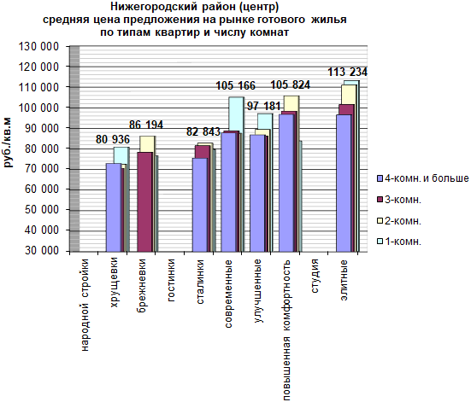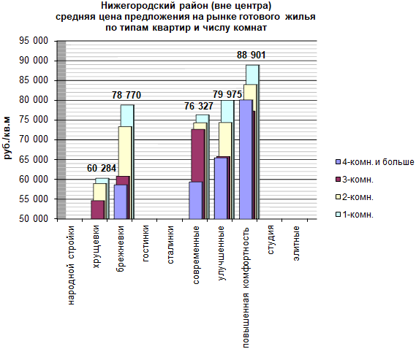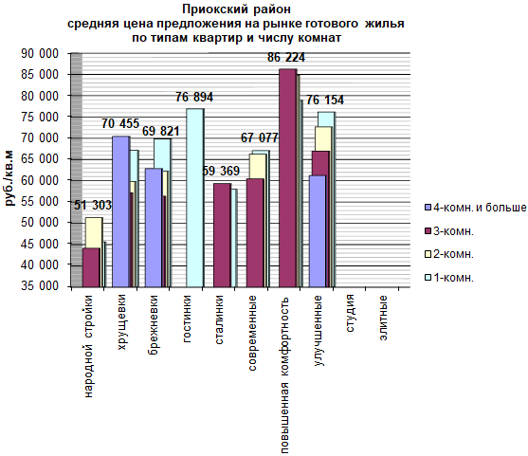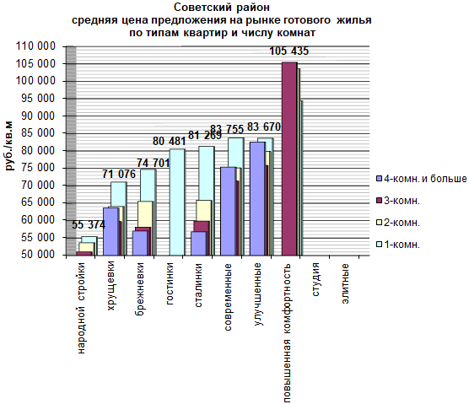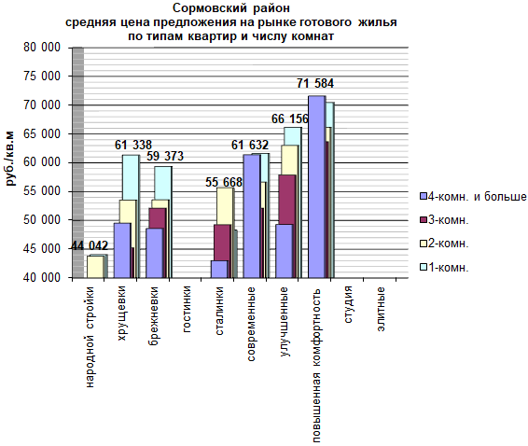

Десятка самых «дорогих» улиц Нижнего Новгорода по предложениям рынка готового жилья в октябре выглядела следующим образом:
Улица* | Район | Цена  средняя, руб./м2 | Цена  min, руб./м2 | Цена  max, руб./м2
Гоголя ул | Нижегородский (центр) | 112 580 | 83 910 | 133 100
Нижегородская ул | Нижегородский (центр) | 106 980 | 61 290 | 141 100
Новая ул | Нижегородский (центр) | 104 060 | 74 780 | 145 460
Грузинская ул | Нижегородский (центр) | 100 750 | 88 760 | 128 790
Звездинка ул | Нижегородский (центр) | 98 380 | 77 780 | 127 710
Невзоровых ул | Нижегородский (центр) | 98 330 | 65 330 | 122 320
Большая Покровская ул | Нижегородский (центр) | 96 170 | 72 410 | 125 680
Минина ул | Нижегородский (центр) | 94 530 | 72 500 | 115 570
Корейский пер | Нижегородский (центр) | 94 440 | 59 330 | 104 340
Белинского ул | Нижегородский (центр) | 93 240 | 60 460 | 130 000
* - приведены только те улицы, количество предложений по которым было достаточным для определения средней цены
А так по итогам октября выглядела десятка самых «дешевых» улиц Нижнего Новгорода:
Улица* | Район | Цена  средняя, руб./м2 | Цена  min, руб./м2 | Цена  max, руб./м2
Зайцева ул | Сормовский | 47 980 | 40 860 | 57 140
Тепличная ул | Канавинский | 47 580 | 43 330 | 52 310
Паскаля ул | Ленинский | 47 540 | 43 910 | 50 090
Новикова-Прибоя ул | Ленинский | 46 920 | 42 160 | 55 000
Станиславского ул | Сормовский | 45 980 | 39 430 | 54 690
Вождей Революции ул | Сормовский | 45 920 | 36 800 | 53 700
Планетная ул | Сормовский | 45 150 | 36 060 | 53 450
Волжская ул | Сормовский | 44 980 | 38 240 | 55 880
Героя Советского | Автозаводский | 44 110 | 41 410 | 48 480
Дачная ул | Ленинский | 42 590 | 36 360 | 55 000
* - приведены только те улицы, количество предложений по которым было достаточным для определения средней цены

